Informe de trabajo del grupo E3.08

# **Portada**

Número de grupo: E3.08

URL del repositorio: <https://github.com/antsermen/Acme-Toolkits-E3.08.git>

Miembros (+ emails):

- José Ramón Arias Expósito ([jrae1112jrae@gmail.com](mailto:rae1112jrae@gmail.co)),

- Manuel Carnero Vergel ([mancarver1@alum.us.es](mailto:mancarver1@alum.us.es)),

- Juan Carlos Moreno Pérez ([morenoperezjuancarlos@gmail.com](mailto:morenoperezjuancarlos@gmail.com)),

- Pablo Santos Pérez ([pablo.santos.232001@gmail.com](mailto:pablo.santos.232001@gmail.com)),

- David Sabugueiro Troya ([dsabugueiro14@gmail.com](mailto:dsabugueiro14@gmail.com)),

- Antonio Roberto Serrano Mena ([robertoserranomena@gmail.com](mailto:robertoserranomena@gmail.com))

Fecha: 26/02/2022

# **Tabla de contenidos**

**1.** **Portada** 1

**2.** **Tabla de contenidos** 2

**3.** **Resumen ejecutivo** 4

**4.** **Tabla de revisión** 4

**5.** **Introducción** 5

**6.** **Contenidos** 6

¿Cómo se hizo el grupo? 6

Datos personales de los miembros 7

Miembro 1 7

Miembro 2 7

Miembro 3 7

Miembro 4 8

Miembro 5 8

Miembro 6 8

Acuerdo formal de compromiso en la asignatura 9

Acuerdo formal de evaluación del trabajo 10

Acuerdo formal de valoración del trabajo bien realizado 11

Acuerdo formal de valoración del trabajo mal realizado 12

Acuerdo formal del veto de un miembro 13

Firma de los integrantes 14

**7.** **Conclusiones** 15

**8.** **Bibliografía** 15

# **Resumen ejecutivo**

En este documento podemos encontrarnos con 8 apartados: una portada, que contiene el número de grupo, la url al repositorio en github, los miembros (junto a sus emails) y la fecha de creación del documento; una tabla de contenidos, que sería un índice típicamente conocido para un documento; un resumen ejecutivo, en el que se resumen los contenidos de cada apartado del documento; una tabla de revisión, formada por los datos de las revisiones realizadas sobre el documento (número de revisión, fecha y descripción); una introducción, que indica lo que se encuentra en el cuerpo del documento, es decir, los acuerdos de trabajo y los datos de los miembros del grupo; los contenidos del documento, como su propio nombre indica, recoge los conceptos que hemos considerado relevantes a la hora de elaborar los acuerdos de trabajo bien y mal realizado, así como el veto de un miembro y los datos de cada uno; unas conclusiones, extraídas a partir de la finalización del documento y una bibliografía, que contiene las fuentes que nos sirvieron de apoyo para el documento (en caso de no encontrarse ninguna, aparecerá “Intencionalmente en blanco.”).

# **Tabla de revisión**

|  |  |  |
| --- | --- | --- |
| **N. º** | **Fecha** | **Descripción** |
| 1 | 26/02/2022 | Revisión de los contenidos iniciales del documento. |
| 2 | 02/03/2022 | Revisión del documento completo para su puesta a punto para ser entregado. |

# **Introducción**

A lo largo del contenido de este documento se habla sobre cómo fueron reclutados los miembros del grupo de trabajo y ofreciendo información personal de los diferentes miembros del grupo. También incluye diferentes acuerdos formales necesarios para el progreso no sólo del proyecto, sino de la comunicación y trabajo de los miembros del grupo. En los acuerdos incluye un acuerdo formal de compromiso con la asignatura, un acuerdo formal en el que se explica qué significa “desempeñarse bien” o “desempeñarse mal”, un acuerdo formal sobre cómo se recompensará a los miembros que se desempeñen bien y un acuerdo formal sobre cómo se sancionará a los miembros que se desempeñen mal. Por último, una declaración formal que describa las condiciones en las que se puede despedir a un miembro del grupo de trabajo.

La estructura del documento está dividida en 8 apartados, de los cuales los que más peso tienen son Contenidos, Resumen ejecutivo y Tabla de revisión, ya que en estos 3 apartados podemos encontrar esencialmente lo que nos pide el reporte de trabajo del grupo: el contenido, resumen y la revisión.

# **Contenidos**

## ¿Cómo se hizo el grupo?

El grupo E3.08 consta de los seis miembros siguientes: David Sabugueiro Troya, Manuel Carnero Vergel, José Ramón Arias Expósito, Juan Carlos Moreno Pérez, Pablo Santos Pérez y Antonio Roberto Serrano Mena, y es el mismo que se formó para la asignatura Diseño y Pruebas I. Para DP1, nos juntamos cuatro amigos inicialmente: David, José Ramón, Pablo y Antonio Roberto. Antonio Roberto conocía a Juan Carlos, y como este último no tenía grupo para la asignatura pues se unió a todos. Y, por último, a Manuel lo contactamos a través del grupo de clase en WhatsApp.

## Datos personales de los miembros

### Miembro 1

*Nombre*: Antonio Roberto

*Apellidos*: Serrano Mena

*Email*: [robertoserranomena@gmail.com](mailto:robertoserranomena@gmail.com)

### Miembro 2

*Nombre*: José Ramón

*Apellidos*: Arias Expósito

*Email*: [jrae1112jrae@gmail.com](mailto:jrae1112jrae@gmail.com)

### Miembro 3

*Nombre*: Juan Carlos

*Apellidos*: Moreno Pérez

*Email*: [morenoperezjuancarlos@gmail.com](mailto:morenoperezjuancarlos@gmail.com)

### Hombre con barba y bigote sonriendo Descripción generada automáticamenteMiembro 4

*Nombre*: Manuel

*Apellidos*: Carnero Vergel

*Email*: [mancarver1@alum.us.es](mailto:mancarver1@alum.us.es)

### Miembro 5

*Nombre*: Pablo

*Apellidos*: Santos Pérez

*Email*: [pabsanper3@alum.us.es](mailto:pabsanper3@alum.us.es)

### Miembro 6

*Nombre*: David

*Apellidos*: Sabugueiro Troya

*Email*: [davsabtro@alum.us.es](mailto:davsabtro@alum.us.es)

## Acuerdo formal de compromiso en la asignatura

Hemos leído y entendido el programa de estudios (syllabus) de la asignatura y nos comprometemos a adquirir las competencias generales y específicas que en él se señalan. Además, hemos comprendido la forma de evaluación de la asignatura dividida en dos componentes, los entregables de grupo (5 en total, denominados: D01, D02, D03, D04 y D05) y el entregable individual, calculándose la nota a través de la siguiente fórmula: G = 0.60 * G1 + 0.40 * G2,

Donde G2 es la nota asociada al entregable individual y G1 la nota asociada a los entregables de grupo, que se puede calcular de la siguiente forma:

G1 = 0.05 * D01 + 0.10 * D02 + 0.25 * D03 + 0.50 * D04 + 0.10 * D05 (siendo D0X, la nota obtenida para el entregable de grupo X). Por último, aspiramos a obtener la calificación más alta que sea posible.

## Acuerdo formal de evaluación del trabajo

Todos los componentes de este equipo se comprometen a cumplir los siguientes puntos:

* Trabajar las horas que se exigen para la obtención de los créditos ECTS y registrar dicho tiempo con la herramienta web ‘Toggl’.
* Proporcionar resultados útiles para el buen desarrollo del proyecto
* Asistir a más del 80% de las reuniones, si se falta a una reunión con una justificación se valorará entre el resto del equipo.
* Ayudar, siempre y cuando se pueda, al compañero que lo requiera
* Mantener una relación de respeto con el resto de los compañeros.
* Respetar el uso de las metodologías establecidas.

Si algún miembro del equipo incumple uno o varios de estos puntos se valorará entre el resto del equipo las penalizaciones que conlleva.

## Acuerdo formal de valoración del trabajo bien realizado

Como grupo, consideraremos que, si un miembro del equipo ha realizado bien una tarea o trabajo, debe disfrutar de una serie de ventajas como pueden ser:

* Peso en la toma de decisiones grupales
* Ventaja en el turno de palabra
* Prioridad a la hora de escoger qué tareas se le asignan

Así mismo, consideraremos que un trabajo está bien realizado si este es entregado antes de la fecha límite correspondiente, no tiene errores graves, faltas o fallas en su funcionalidad y aquellos elementos mejorables sean como mucho “bad smells”.

## Acuerdo formal de valoración del trabajo mal realizado

Como grupo tenemos intención de que si algún miembro no trabaja como debería y aporta poco valor al producto en desarrollo, sea penalizado como es debido. Clasificaremos un trabajo como mal realizado si:

* Este no se entrega de acuerdo con la fecha límite establecida por el manager o acordada por el grupo de trabajo.
* Contiene grandes defectos y errores que, no solo son difíciles de solventar por el resto de los miembros, sino que además el miembro encargado de este se desentiende de su obra y pone trabas en su corrección.
* No mantiene la estructura (formato de métodos, idioma…) acordada por el resto de los miembros dificultando así su revisión.

Las medidas de penalización serán del tipo:

* Menos consideración a la hora de tomar decisiones.
* Pérdida de prioridad en el turno de palabra en reuniones grupales.
* Pérdida de la prioridad a la hora de asignar tareas.

En caso de que un miembro deba ser penalizado en repetidas ocasiones sin vista de mejora, este podrá ser vetado del equipo.

## Acuerdo formal del veto de un miembro

Tenemos la capacidad de “despedir” a un miembro del grupo en caso de considerar que dicho miembro no sólo no está trabajando como debería, sino que además podría suponer un obstáculo para el grupo a la hora de trabajar. El grupo puede a llegar a pensar que alguien está obstaculizando al resto si:

* Le cuesta empezar a trabajar en las tareas que se le asignan o se niega a realizarlas y no las realiza en el tiempo estimado.
* No se molesta en entender el trabajo que debe hacer e interrumpe el trabajo de sus compañeros constantemente con dudas sobre sus tareas.
* No acepta una decisión que el grupo haya realizado por votación.
* El tiempo que demora en realizar sus tareas es excesivo para el esfuerzo que el trabajo requiere.
* Se niega a colaborar o le niega la ayuda a algún compañero de grupo.
* Realiza faltas de respeto y promueve el conflicto entre el resto de las integrantes del grupo.
* Es propenso a tomar decisiones importantes en solitario sin tener consideración por el resto de los compañeros.
* Ha sido penalizado por su trabajo un número que se podría considerar elevado de ocasiones (por ejemplo, si un miembro tiene 5 tareas y es penalizado en 4 de ellas).

## Firma de los integrantes

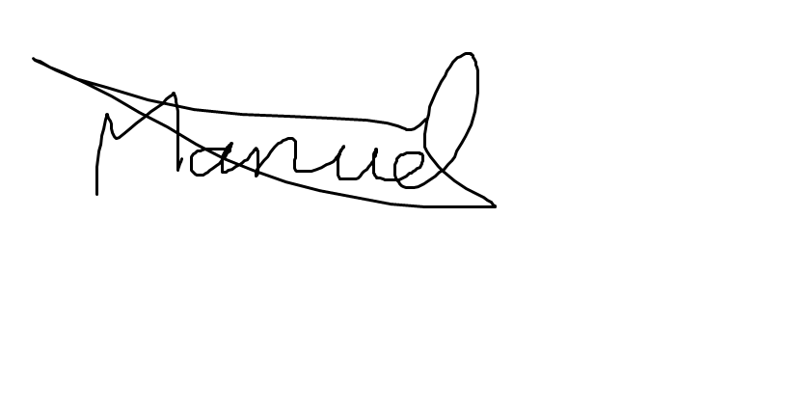

Manuel Carnero Vergel José Ramón Arias Expósito

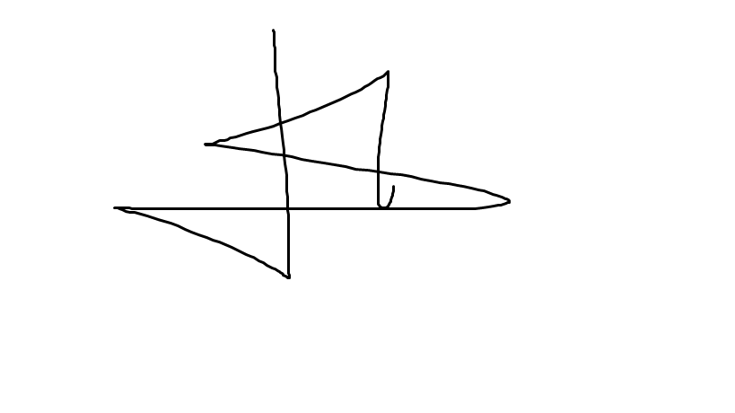

Antonio Roberto Serrano Mena Juan Carlos Moreno Pérez

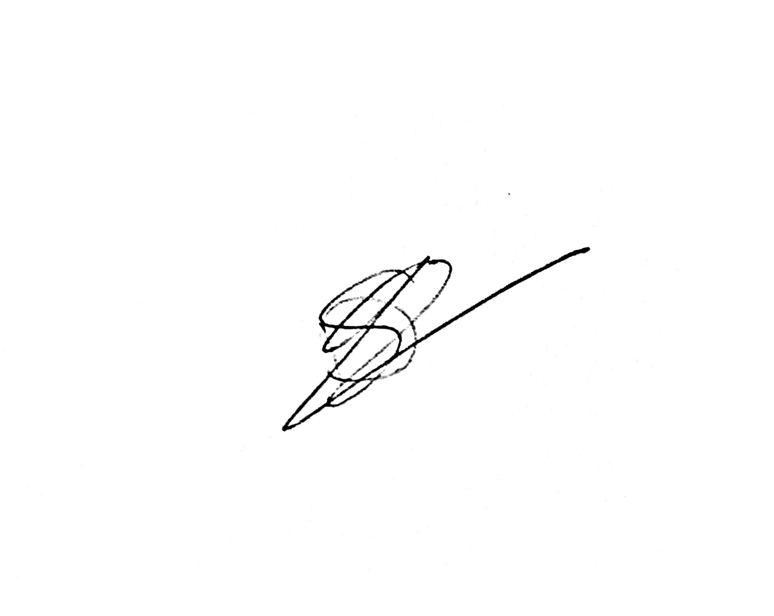

David Sabugueiro Troya Pablo Santos Pérez

Sábado, 26 de febrero de 2022.

# **Conclusiones**

El objetivo principal de este reporte es que sirva como una introducción y conocimiento del grupo de trabajo E3.08. Teniendo diferentes reuniones entre los miembros del grupo y, por supuesto, con la revisión y consentimiento del manager, hemos sido capaces de realizar los diferentes acuerdos formales ya comentados. Este tipo de reportes son necesarios no solo para que exista un compromiso entre todos los miembros del grupo, sino que sirva para mostrar una total transparencia a la hora de evaluarnos a nosotros mismos.

También es muy importante el determinar cuándo una tarea está bien realizada o mal realizada, y sobre todo determinar una declaración formal que describa las condiciones en las que se puede despedir a un miembro del grupo de trabajo.

En general, todos los miembros del grupo hemos leído todos los acuerdos formales, dicho esto, cada integrante ha firmado este reporte, mostrando así estar de acuerdo, a lo largo del proyecto, con todos los convenios comentados.

# **Bibliografía**

Intencionalmente en blanco.